Software Design Documents

Version 1.0
08/05/2017
NL2SNL Tool
Dario Guidotti
3905113

Table of Contents
1 Introduction 2
2 System Overview 2
3 Models 2
3.1 Static Models 2
3.1.1 Use Cases Diagram 2
3.1.2 Class Diagram 2
3.1.3 Object Diagram 2
3.2 Dynamic Models 2
3.2.1 Sequence Diagrams 2
3.2.2 Activity Diagrams 2
3.2.3 State Machine Diagrams 2
4.0 Vincoli 2

1 Introduction

2 System Overview
Lo scopo del progetto è quello di descrivere tramite un insieme di modelli UML il “Tool NL2SNL”, riferimento al documento “srs_p8_guidotti_dario”. In questa prima versione, rispetto al sistema descritto in “srs_p8_guidotti_dario”, si eseguono le seguenti semplificazioni:
- Si suppone che i requisiti vengano forniti in un formato grammaticalmente e sintatticamente corretto: non si considera quindi la parte di sistema che verifica la correttezza dei requisiti e suggerisce all’utente possibili soluzioni al problema.
- Non si considerano le interfacce grafiche per il programma: il tool viene fornito in forma di API orientata all’utilizzo all’interno dei programmi degli utenti.
- Non si considerano le sessioni di traduzione.
- I modelli dei Formal Specification Pattern sono costruiti all’interno del programma: non è l’utente a fornirli.
Date le semplificazioni considerate i casi d’uso si riducono a:
- Traduzione dei requisiti.
- Inserimento dell’ontologia.

3 Models

3.1 Static Models

3.1.1 Use Cases Diagram
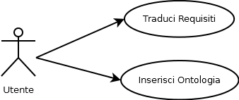

3.1.2 Class Diagram
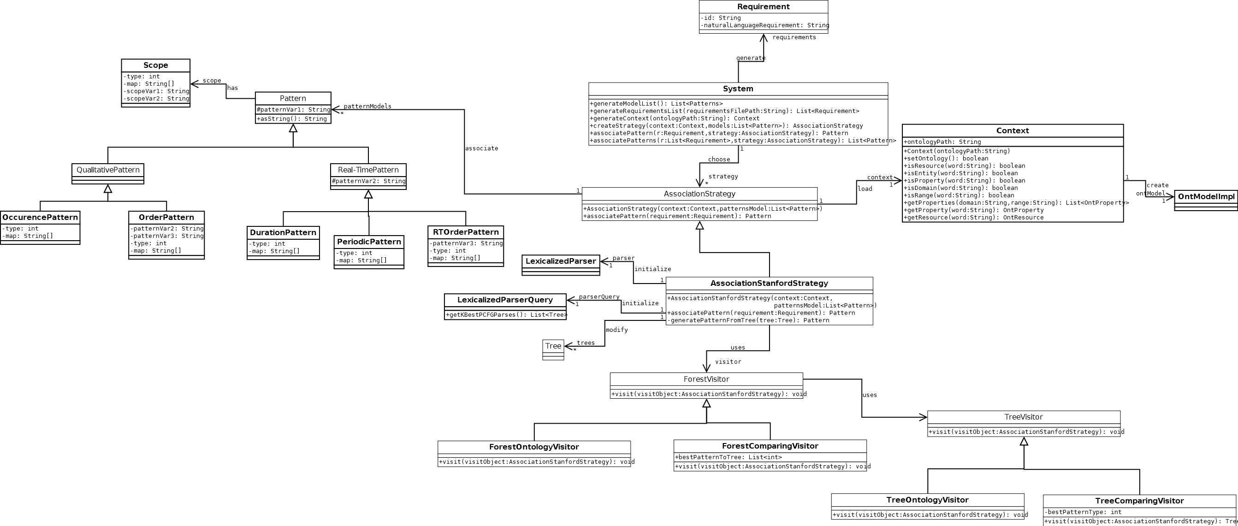

3.1.3 Object Diagram
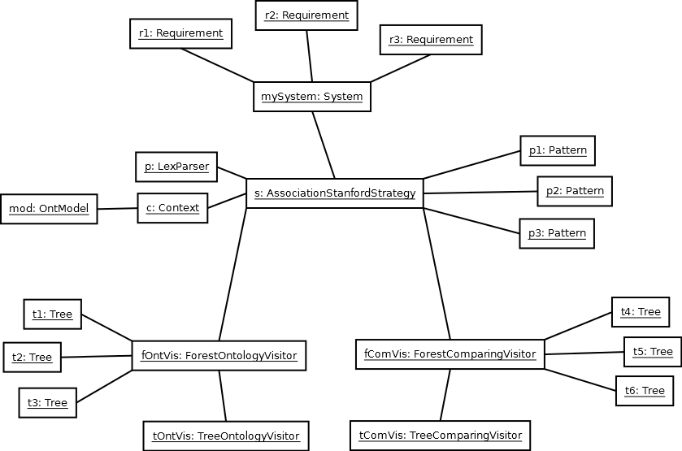

3.2 Dynamic Models

3.2.1 Sequence Diagrams
Use Case: Traduzione Requisito
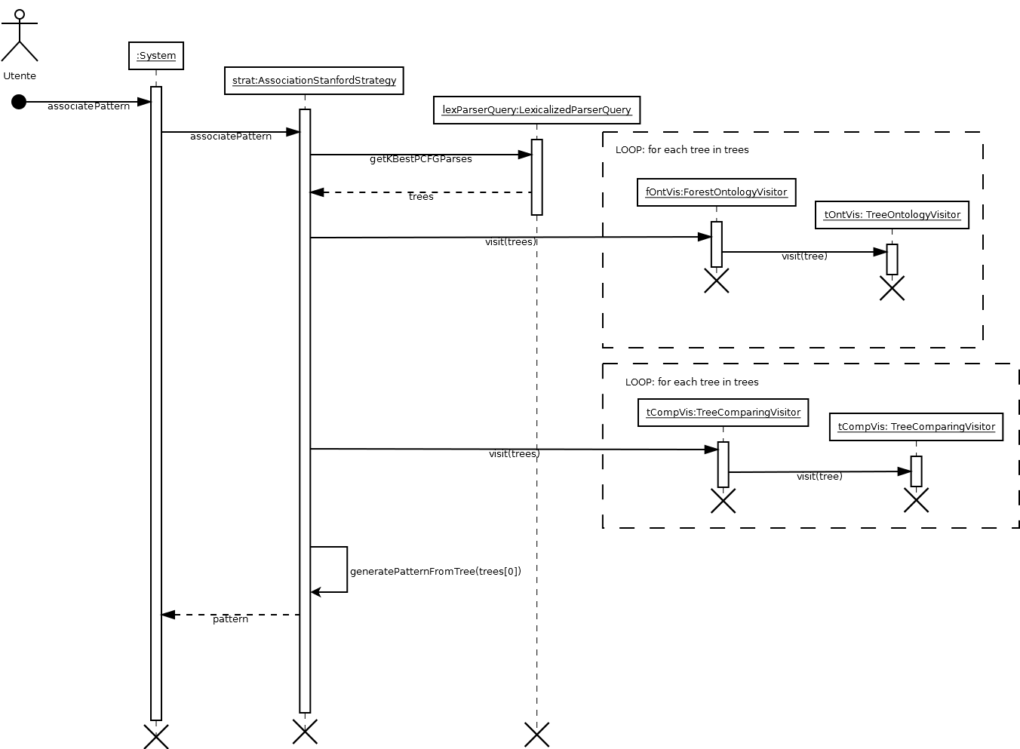

3.2.2 Activity Diagrams
Use Case: Traduzione Requisito
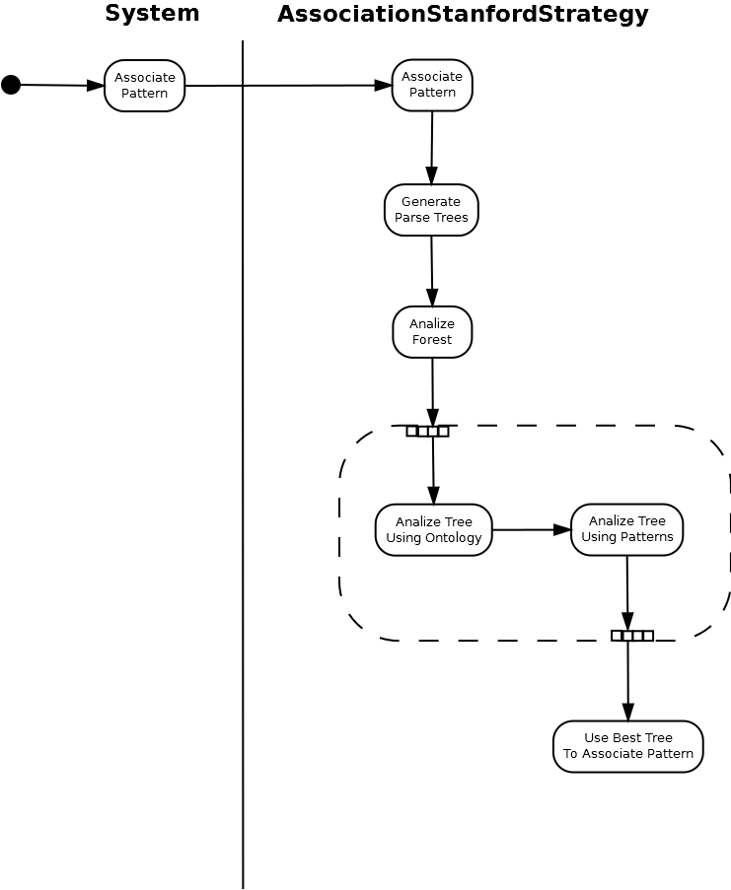

3.2.3 State Machine Diagrams
Relativa alla classe Requirement
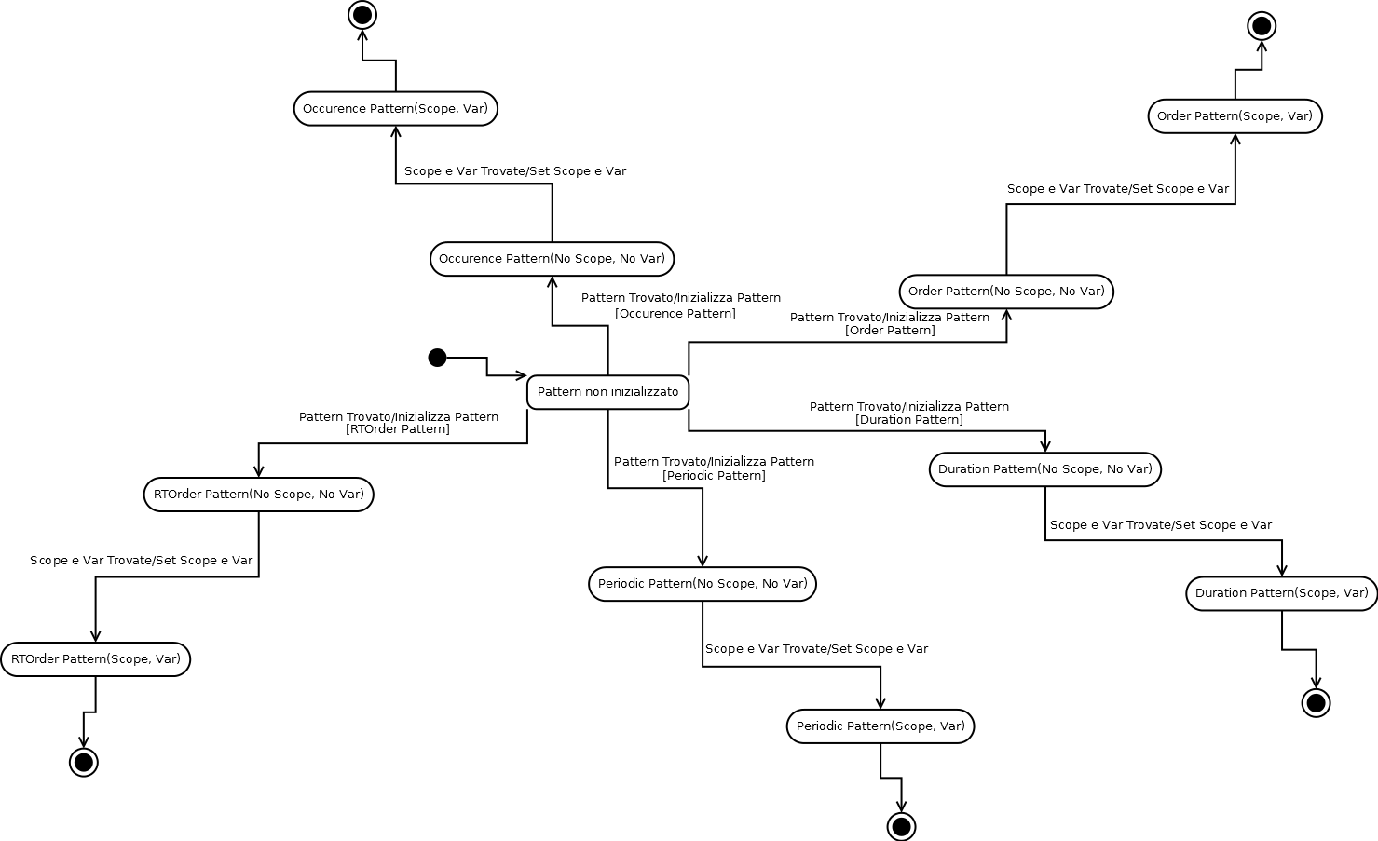

4.0 Vincoli

- La funzione asString() dell’oggetto OccurencePattern può essere richiamata solo se gli attributi sono stati adeguatamente settati:
Context OccurencePattern::asString():
pre: self.patternVar1 <> null
pre: self.scope <> null
pre: self.type >= 0 and self.type < self.map.length()
- La funzione asString() dell’oggetto OrderPattern può essere richiamata solo se gli attributi sono stati adeguatamente settati:
Context OrderPattern::asString():
pre: self.patternVar1 <> null
pre: self.patternVar2 <> null
pre: self.patternVar3 <> null
pre: self.scope <> null
pre: self.type >= 0 and self.type < self.map.length()
- La funzione asString() dell’oggetto DurationPattern può essere richiamata solo se gli attributi sono stati adeguatamente settati:
Context DurationPattern::asString():
pre: self.patternVar1 <> null
pre: self.patternVar2 <> null
pre: self.scope <> null
pre: self.type >= 0 and self.type < self.map.length()
- La funzione asString() dell’oggetto PeriodicPattern può essere richiamata solo se gli attributi sono stati adeguatamente settati:
Context PeriodicPattern::asString():
pre: self.patternVar1 <> null
pre: self.patternVar2 <> null
pre: self.scope <> null
pre: self.type >= 0 and self.type < self.map.length()

- La funzione asString() dell’oggetto RTOrderPattern può essere richiamata solo se gli attributi sono stati adeguatamente settati:
Context RTOrderPattern::asString():
pre: self.patternVar1 <> null
pre: self.patternVar2 <> null
pre: self.patternVar3 <> null
pre: self.scope <> null
pre: self.type >= 0 and self.type < self.map.length()
- Gli argomenti della funzione getProperties(domain, range) dell’oggetto Context devono corrispondere rispettivamente a un dominio e a un range (entrambi oggetti di tipo OntClass) di un oggetto OntProperty esistente all’interno dell’ontologia:
Context Context::getProperties(domain, range):
pre: self.isDomain(domain) = true
pre: self.isRange(range) = true
- L’ argomento della funzione getProperty(word) dell’oggetto Context deve corrispondere a un oggetto OntProperty esistente all’interno dell’ontologia:
Context Context::getProperty(word):
pre: self.isProperty(word) = true
- L’ argomento della funzione getProperty(word) dell’oggetto Context deve corrispondere a un oggetto OntProperty esistente all’interno dell’ontologia:
Context Context::getProperty(word):
pre: self.isProperty(word) = true
- L’ argomento della funzione getResource(word) dell’oggetto Context deve corrispondere a un oggetto OntResource esistente all’interno dell’ontologia:
Context Context::getResource(word):
pre: self.isResource(word) = true
- L’ argomento della funzione getEntity(word) dell’oggetto Context deve corrispondere a un oggetto OntClass esistente all’interno dell’ontologia:
Context Context::getEntity(word):
pre: self.isEntity(word) = true

